МИНИСТЕРСТВО ОБРАЗОВАНИЯ И НАУКИ РОССИЙСКОЙ ФЕДЕРАЦИИ ФЕДЕРАЛЬНОЕ ГОСУДАРСТВЕННОЕ АВТОНОМНОЕОБРАЗОВАТЕЛЬНОЕ УЧРЕЖДЕНИЕ

ВЫСШЕГО ОБРАЗОВАНИЯ

«ТЮМЕНСКИЙ ГОСУДАРСТВЕННЫЙ УНИВЕРСИТЕТ»

ИНСТИТУТ МАТЕМАТИКИ И КОМПЬЮТЕРНЫХ НАУК

Кафедра информационных систем

РЕКОМЕНДОВАНО К ЗАЩИТЕ

В ГЭК И ПРОВЕРЕНО НА ОБЪЕМ

ЗАИМСТВОВАНИЯ

Заведующий кафедрой

д.т.н., профессор

*________________*И.Н. Глухих

_________________2019 г.

**ВЫПУСКНАЯ КВАЛИФИКАЦИОННАЯ РАБОТА**

СИСТЕМА ПРОЕКТИРОВАНИЯ СХЕМ ТЕПЛОВОЙ СЕТИ

09.03.02 Информационные системы и технологии

Выполнил работу Егорова

Студент группы 159-2 Евгения

очной формы обучения (Подпись) Владимировна

Руководитель работы Карякин

к.т.н., доцент кафедры ИС Иван

(Подпись) Юрьевич

Тюмень 2019

ОГЛАВЛЕНИЕ

ВВЕДЕНИЕ 3

ГЛАВА 1 ОПИСАНИЕ ПРЕДМЕТНОЙ ОБЛАСТИ 4

1.1 Проектирование электронной модели тепловой сети 4

1.2 Условные графические обозначения на схеме тепловой сети 6

1.3 Определение гидравлических потерь 9

1.3.1 Расчет параметров испытаний 10

1.3.2 Обработка результатов 12

1.3.3 Анализ результатов 13

1.4 Анализ аналогов 14

ГЛАВА 2 ПОСТАНОВКА ЗАДАЧИ 15

2.1 Название проекта 15

2.2 Назначение проекта 15

2.3 Цель разработки 15

2.4 Задачи 15

2.5 Функциональные требования 15

2.6 Средства разработки 16

ГЛАВА 3 ПРОЕКТИРОВАНИЕ ИНФОРМАЦИОННОГО ОБЕСПЕЧЕНИЯ 17

3.1 Диаграмма вариантов использования 17

3.2 Диаграмма бизнес-процессов в нотации BPMN 18

3.3 Описание диаграммы бизнес-процессов 19

3.4 Логическая модель данных 20

3.5 Словарь данных логической модели данных IDEF1X 21

3.6 Физическая модель данных 31

3.7 Словарь данных физической модели данных 32

ГЛАВА 4 ПРОЕКТИРОВАНИЕ ПРОГРАММНОГО ОБЕСПЕЧЕНИЕ 43

4.1 Средства разработки 43

4.2 Описание программного обеспечения 44

ЗАКЛЮЧЕНИЕ 45

СПИСОК ЛИТЕРАТУРЫ 46

ПРИЛОЖЕНИЕ 1 48

ПРИЛОЖЕНИЕ 2 49

# ВВЕДЕНИЕ

Теплопотребляющие установки зданий, предприятий, жилых домов, детских садов, школ подключены к системам теплоснабжения. Подача тепла и горячей воды производится теплоносителем (пар, вода, антифриз) по трубопроводам тепловой сети.

Для создания комфортных условий в зданиях и рационального использования тепловой энергии необходимо проводить обследования состояния тепловой сети, проводить расчеты на определение фактических тепловых и гидравлических потерь. При проведении обследования возникает проблемы:

* схемы тепловой сети хранятся в бумажном формате;
* нет единого программного обеспечения, в котором должны оформляться схемы тепловой сети;
* использование не специализированного программного обеспечения ведет к появлению ошибок.

В дипломной работе рассматривается процесс проектирование схемы тепловой сети.

Целью работы является сокращение временных и трудовых затрат на проектирования схемы тепловых сетей и инженерных расчетов.

Для достижения поставленной цели нужно решить следующие задачи:

* изучить требования к проектированию схем тепловых сетей;
* изучить расчет гидравлических потерь;
* построить диаграмму бизнес-процессов BPMN;
* построить логическую модель данных в нотации IDEF1X;
* построить физическую модель данных в СУБД PostgreSQL;
* построить диаграмму классов UML;
* разработать программные интерфейсы для работы с данными.

и гидравлические потери

# ГЛАВА 1 ОПИСАНИЕ ПРЕДМЕТНОЙ ОБЛАСТИ

* 1. **Проектирование электронной модели тепловой сети**

Тепловая сеть предназначена для передачи тепловой энергии (горячей воды или (и) пара) от источников тепловой энергии: котельных, тепловых станций до потребителей.

Тепловая сеть — совокупность устройств (включая центральные тепловые пункты, насосные станции), предназначенных для передачи тепловой энергии, теплоносителя от источников тепловой энергии до теплопотребляющих установок. Тепловая сеть представляет собой линейное сооружение, включающее в себя строительные конструкции, подающий и обратный трубопроводы, опорно-подвесную систему, компенсаторы, арматуру. Надежность обеспечения потребителей тепловой энергией теплоносителем зависит как от источника тепловой энергии, так и от устройств передачи тепловой энергии, осуществляемой тепловыми сетями.

Надежность тепловых сетей оценивают путем проведения технического диагностирования. Целью технического диагностирования тепловых сетей является обследование и оценка фактического состояния элементов (трубопроводов, арматуры, компенсаторов, дренажных устройств, воздушников, тепловой изоляции, опорных конструкций). При этом выявляются наиболее изношенные или поврежденные элементы, подлежащие ремонту или замене.

Необходимость создания электронных моделей систем теплоснабжения в составе схем теплоснабжения закреплена законодательно Федеральным законом от 27 июля 2010 г. № 190-ФЗ «О теплоснабжении». Состав и содержание электронных моделей установлены постановлением Правительства РФ от 22 февраля 2012 года № 154 «О требованиях к схемам теплоснабжения, порядку их разработки и утверждения».

Электронная модель схемы тепловой сети должна решать задачи:

Графическое представление объектов системы теплоснабжения и с полным топологическим описанием связности объектов.

На базе созданной электронной модели системы теплоснабжения теплоснабжающие организации могут разрабатывать собственные инвестиционные программы и проводить оценку экономического эффекта от реализации разработанных мероприятий по комплексной модернизации и развитию объектов и сетей теплоснабжения.

Теплоснабжающим организациям необходимо внедрять в производственный процесс разработанные в составе схем теплоснабжения электронные модели, как качественный инструмент эксплуатации систем централизованного теплоснабжения.

## 1.2 Условные графические обозначения на схеме тепловой сети

|  |  |  |
| --- | --- | --- |
| **Наименование** | **Графическое обозначение** | **Применение** |
| Подающий трубопровод от источника тепла | **C:\Users\Игорь\Desktop\Снимок1.JPG** | От ТЭЦ или котельной поступает вода или пар по подающей трубе к потребителю тепла. |
| Обратный трубопровод к источнику тепла | C:\Users\Игорь\Desktop\Снимок2.JPG | В обратном трубопроводе происходит охлаждение и возвращается для повторного подогрева к источнику теплоснабжения. |
| Водопровод | **C:\Users\Игорь\Desktop\Обозначения\Снимок3.JPG** | Предназначен для проведения воды для [питья](https://ru.wikipedia.org/wiki/%D0%9F%D0%B8%D1%82%D1%8C%D1%91) и технических целей из одного места (обыкновенно [водозаборных сооружений](https://ru.wikipedia.org/wiki/%D0%92%D0%BE%D0%B4%D0%BE%D0%B7%D0%B0%D0%B1%D0%BE%D1%80%D0%BD%D1%8B%D0%B5_%D1%81%D0%BE%D0%BE%D1%80%D1%83%D0%B6%D0%B5%D0%BD%D0%B8%D1%8F)) в другое — к водопользователю (городские и заводские помещения) преимущественно по подземным [трубам](https://ru.wikipedia.org/w/index.php?title=%D0%92%D0%BE%D0%B4%D0%BE%D1%81%D1%82%D0%BE%D1%87%D0%BD%D0%B0%D1%8F_%D1%82%D1%80%D1%83%D0%B1%D0%B0&action=edit&redlink=1) или [каналам](https://ru.wikipedia.org/wiki/%D0%9A%D0%B0%D0%BD%D0%B0%D0%BB_(%D0%B3%D0%B8%D0%B4%D1%80%D0%BE%D0%B3%D1%80%D0%B0%D1%84%D0%B8%D1%8F)) |
| Манометр | **C:\Users\Игорь\Desktop\Обозначения\Снимок5.JPG** | Прибор, для измерения избыточного давления |
| Точка замера | C:\Users\Игорь\Desktop\Обозначения\Снимок10.JPG | В точке замера измеряется температура и давление в трубопроводе. |
| Термометр | **C:\Users\Игорь\Desktop\Обозначения\Снимок11.JPG** | Прибор для контроля температуры рабочей среды (газа, пара, жидкости) в трубопроводе. Диапазон измерения температур от 0 до 120 градусов. |
| Тепловая камера |  | Тепловая камера применяется для защиты узлов, задвижек, компенсаторов, отводов и возможных слабых мест на трубопроводе. Предназначена тепловая камера, в том числе и для защиты от коррозии трубопроводов, как и для защиты системы от неблагоприятного воздействия окружающей среды (влаги). |
| Задвижка | C:\Users\Игорь\Desktop\Обозначения\Снимок12.JPG | Вид трубопроводной арматуры, в котором присутствует запирающий или регулирующий элемент. Элемент расположен таким образом, чтобы перемещаться перпендикулярно оси потока рабочей среды. |
| Обратный клапан | C:\Users\Игорь\Desktop\Обозначения\Снимок13.JPG | Предназначенный для предотвращения образования обратного потока. Обратные клапаны пропускают поток рабочей среды в одном направлении и предотвращают его движение в противоположном, действуя при этом автоматически. |
| Компентсатор | C:\Users\Игорь\Desktop\Обозначения\Снимок.JPG | Компенсаторы служат для восприятия деформаций стальных трубопроводов при изменениях температуры теплоносителя и для разгрузки их от возникающих температурных напряжений, а также для предохранения от разрушения установленной на теплопроводах арматуры. При повышении температуры теплоносителя на 100°С удлинение стальных труб составляет порядка 1, 2 мм на один метр длины. |
| Кран шаровой | C:\Users\Игорь\Desktop\Обозначения\Снимок14.JPG | Шаровой кран применяется для перекрытия отдельных частей трубопровода. |
| Тройник | C:\Users\Игорь\Desktop\Обозначения\Снимок6.JPG | Соединительный элемент, который используется при монтаже различных коммуникаций и выполняет функцию подключения к основной трубе вспомогательной ветки, отличающейся по диаметру. |
| Отвод | C:\Users\Игорь\Desktop\Обозначения\Снимок7.JPG | Соединительная деталь трубопровода, изготовленная из стали или пластика, предназначена для изменения направления трубопровода. |
| Переход диаметра | C:\Users\Игорь\Desktop\Обозначения\Снимок9.JPG | Применяется для соединения труб с разным диаметром. |
| Пожарный гидрант |  | Пожарные гидранты подсоединяют к водопроводной сети с помощью специальных подставок. Пожарный гидрант применяется для доступа к воде. |

* 1. **Определение гидравлических потерь**

Испытания водяных тепловых сетей на гидравлические потери проводятся в соответствии с требованиями ПТЭ в целях определения эксплуатационных гидравлических характеристик трубопроводов, состояния их внутренней поверхности и фактической пропускной способности.

Основными гидравлическими характеристиками трубопроводов являются:

- гидравлическое сопротивление трубопровода *s*, ч2/м5 или м/(м3/ч)2;

- коэффициент гидравлического трения λ;

- эквивалентная шероховатость трубопровода kэ, м.

Доля участков по каждому пятилетнему периоду от всех участков тепловой сети на балансе энергопредприятия определяется по формуле:

$φ=(\sum{М_{уч}^{n}*100/(М_{т.с.}Т_{т.с}^{ср})}$ (1)

где ΣMучn – сумма материальных характеристик участков тепловых сетей по каждому пятилетнему периоду их эксплуатации (до 5 лет, св. 10 до 15 лет, св. 15 до 20 лет и св. 20 лет), м2; Mт.с– суммарная материальная характеристика всех участков тепловой сети на балансе энергопредприятия, м2; Tт.сср – средний срок эксплуатации трубопроводов данной тепловой сети, год.

Материальная характеристика участка сети определяется по формуле, м2:

(2)

где Dуn и Dуo – условный диаметр соответственно подающего и обратного трубопроводов на участке, м; Ln, Lo– длина соответственно подающего и обратного трубопроводов на участке, м.

Средний срок эксплуатации трубопроводов тепловых сетей (год) определяется по формуле

$Т_{т.с}^{ср}=\sum{{(М}_{уч}^{n}Т_{уч}^{n})/М_{т.с}}$ (3)

### 1.3.1 Расчет параметров испытаний

В задачу расчета входит определение расходов воды, выбор перемычек, необходимых для пропуска этих расходов, проверка возможности использования существующих устройств измерения расхода или расчет новых, уточнение размещения точек измерения давления на сети и пределов измерении манометров при различных режимах испытаний.

Для расчета необходимы следующие данные:

* длины L (м) и внутренние диаметры трубопроводов Dвн (м);
* сумма коэффициентов местных сопротивлений по участкам Σζ,
* предполагаемые значения эквивалентной шероховатости kэ, м;
* геодезические отметки трубопроводов и контрольных точках испытываемой магистрали hг, м;
* располагаемый напор на выводах источника тепла ΔHи.т, м;
* напор в обратном коллекторе источника тепла Hи.то, м;
* места расположения существующих циркуляционных перемычек и внутренние диаметры dп, м.

Ожидаемый расход воды при испытаниях (м3/ч) определяется по формуле

$G= \sqrt{∆H_{и.т}/s_{сети}}$ (4)

где sсети – сопротивление испытываемой магистрали, ч2/м5 или м/(м3/ч)2.

Сопротивление магистрали (ч2/м5) определяется по формуле

$s_{сети}=\sum{(s_{уч}^{n}+s_{уч}^{о}+s_{п})}$ (5)

где sучп и sучo – сопротивление каждого участка магистрали соответственно по подающему и обратному трубопроводу, ч2/м5; sп – сопротивление перемычки (или суммарного сопротивления нескольких перемычек) между подающим и обратным трубопроводом в конце испытываемой магистрали, ч2/м5.

Сопротивление участка по подающему или обратному трубопроводу определяется по формуле

$s_{уч}^{п(о)}=s_{л}L+s_{М}\sum{ζ}$ (6)

где sл – удельное сопротивление 1 м трубопровода, ч2/м6 или м/((м3/ч)2×м); определяется для каждого диаметра трубопровода в зависимости от принятого для предварительного расчета эквивалентной шероховатости kэ ; sм – удельное сопротивление единицы коэффициента местных сопротивлений, ч2/м5 или м/(м3/ч)2 ; Σζ – сумма коэффициентов местных сопротивлений по участкам .

При наличии эксплуатационной перемычки между подающим и обратным трубопроводами в конце испытываемой магистрали проверяется возможность ее использования при испытаниях.

Потери напора по участкам испытываемой магистрали (м) определяются по формуле

$∆Н=s_{уч}^{п(о)}G^{2}$ (7)

При этом потери напора на каждом участке испытываемой магистрали должны быть достаточными для получения достоверных результатов при проведении измерений давления и последующих расчетов по определению гидравлических характеристик (как правило, не ниже 10 м).

Определение пьезометрических напоров и построение пьезометрического графика производится последовательно от источника тепла. Пьезометрический напор в подающем коллекторе источника тепла (м) определяется но формуле

$Н_{и.т}=∆Н_{и.т}+Н_{и.т}^{о}+h_{r.o}$ (8)

где Hи.то– напор в обратном трубопроводе испытываемой магистрали на выводах источника тепла при испытаниях, м; принимается предварительно соответствующим эксплуатационному давлению; hг.о – геодезическая отметка обратного трубопровода на источнике тепла, м.

Ожидаемый пьезометрический напор в каждой контрольной точке по подающему и обратному трубопроводам (м) определяется по формуле

$H_{i}=H_{i-1}-∆H-(h_{r.i}-h_{r.i-1})$ (9)

где Hi-1 – пьезометрический напор в предыдущей (по ходу воды) контрольной точке, м; ΔH – потери напора на участке между заданной и предыдущей контрольными точками, м; hг.i и hг.i-1 – геодезические отметки трубопровода в заданной и предыдущей (по ходу воды) контрольных точках, м.

### 1.3.2 Обработка результатов

Потери напора по подающему или обратному трубопроводу (м) при максимальном расходе сетевой воды определяются по формуле

$∆H=H_{н}-Н_{к}=\left(ρ_{н}*\frac{{10}^{4}}{ρ}+h_{r.н}\right)-{(ρ}_{к}*\frac{{10}^{4}}{ρ}+h_{r.к})$ (10)

где Hн и Hк– полный напор и трубопроводе в начале и конце участка, м; ρн и ρк– показания манометров (с поправками), в начале и конце участка трубопровода, кг/см2; hг.н и hг.к – геодезические отметки (поправки) на положение манометров, установленных в начале и конце участка, м; определяются по формуле

$h_{r.н(к)}=\left(р_{т}^{ст}-р_{н\left(к\right)}^{ст}\right)*{10}^{4}/ρ$ (11)

где pтст – давление на источнике тепла или в наиболее низкой точке наблюдения при статическом режиме, кгс/см2; pн(к)ст – давление в рассматриваемой точке (в начале или конце участка) при статическом режиме, кгс/см2; ρ – плотность воды при температуре испытаний, кг/м3 (п. 4 приложения 2). Для участков, на которых установлены измерительные диафрагмы, потери напора в них должны исключаться из общей потери напора.

Фактическое гидравлическое сопротивление участка сети sф (ч2/м5) определяется по формуле:

$s_{ф}=∆H/G_{ф}^{2}$ (12)

где Gф – расход сетевой воды при испытаниях , м3/ч.

Коэффициент гидравлического сопротивления (трения) определяется по формуле

$λ_{ф}=\left[1,57*{10}^{8}s_{ф}D_{вн}^{5}-D_{вн}\sum{ξ}\right]/L$ (13)

Значение эквивалентной шероховатости (м) определяется по формуле

$k_{э}=3,7D_{вн}*{10}^{(-1/2\sqrt{λ)}}$ (14)

### 1.3.3 Анализ результатов

При анализе результатов испытаний вычисляется отношение фактического коэффициента гидравлического трения испытанного трубопровода λф к коэффициенту гидравлического трения λр, соответствующему значению эквивалентной шероховатости kэ=5×10-4 м для данного диаметра нового трубопровода. Это отношение показывает, во сколько раз фактическое гидравлическое сопротивление трению превышает расчетное значение для новых труб.

Снижение фактической пропускной способности трубопроводов на испытанных участках по отношению к расчетному значению (при ΔH=const) определяется но формуле

$\frac{G_{ф}}{G_{p}}=\sqrt{s_{p}/s_{ф}}$ (15)

где sр– расчетное сопротивление участка тепловой сети при kэ= 5×10-4, определенное по формуле (5.6), ч2/м5; sф– фактическое сопротивление участка трубопровода, рассчитанное по результатам испытаний по (5.14), ч2/м5; Gр – расход воды на участке, равный расходу по циркуляционному кольцу, определенному по (1) при сопротивлении сети sр.

Фактические значения коэффициентов гидравлического трения и эквивалентной шероховатости используются при последующей разработке гидравлических режимов тепловой сети.

## 1.4 Анализ аналогов

Геоинформационная система ZuluGIS предназначена для разработки ГИС приложений, требующих визуализации пространственных данных в векторном и растровом виде, анализа их топологии и их связи с семантическими базами данных.

С помощью ZuluGIS можно создавать план-схемы, схемы инженерных сетей, работать с большим количеством растров, проводить совместный семантический и пространственный анализ графических и табличных данных, создавать различные тематические карты, осуществлять экспорт и импорт данных.

ZuluThermo - набор программ для расчетов тепловых сетей.

Недостатками Zulu является:

* высокая стоимость;
* сложность использования, требует дополнительных ресурсов для обучение работе в программе.

# ГЛАВА 2 ПОСТАНОВКА ЗАДАЧИ

* 1. **Название проекта**

Система проектирования схем тепловых сетей

* 1. **Назначение проекта**

Создание схем тепловых сетей и выполнение функциональных требований описанных ниже.

* 1. **Цель разработки**

Целью разработки является сокращение временных затрат на проектирования схемы тепловых сетей и составление отчета по схеме тепловой сети.

* 1. **Задачи**

Для достижения поставленной цели необходимо будет решить следующие задачи:

* изучить требования к проектированию схем тепловых сетей;
* изучить расчет гидравлических потерь;
* построить диаграмму бизнес-процессов BPMN;
* построить логическую модель данных в нотации IDEF1X;
* построить физическую модель данных в СУБД PostgreSQL;
* построить диаграмму классов UML;
* разработать программные интерфейсы для работы с данными.
  1. **Функциональные требования**
* Хранение и работа со следующими данными:
  + Схема тепловой сети (Название, Населенный пункт, Масштаб, Ширина, Высота, Пользователь);
  + Водопровод (Длина, Способ прокладки, Характеристики трубы, Год ввода в эксплуатацию, Координаты расположения, Схема тепловой сети);
  + Подающий трубопровод (Длина, Способ прокладки, Характеристики трубы, Год ввода в эксплуатацию, Гидравлическое кольцо, Координаты расположения, Схема тепловой сети);
  + Характеристики стальной трубы (Диаметр угловой, Диаметр внутренний, Наружный диаметр, Толщина стенки трубы, Вес трубы, Материал, Площадь поперечного сечения, Площадь наружной поверхности трубы );
  + Тепловая (Наименование, Координаты расположения, Коэффициент, Схема тепловой сети);
  + Компенсатор (Наименование, Координаты расположения, Коэффициент, Схема тепловой сети);
  + Арматура (Наименование, Координаты расположения, Коэффициент, Схема тепловой сети);
  + Тройники (Наименование, Координаты расположения, Коэффициент, Схема тепловой сети);
  + Задвижка (Наименование, Координаты расположения, Коэффициент, Схема тепловой сети);
  + Манометр (Наименование, Координаты расположения, Давление, Схема тепловой сети);
  + Термометр (Наименование, Координаты расположения, Температура, Схема тепловой сети);
  + Переход диаметра (Наименование, Координаты расположения, Схема тепловой сети);
  + Отвод (Наименование, Координаты расположения, Коэффициент, Схема тепловой сети);
  + Точки замера (Температура, Давление, Схема тепловой сети)
  + Способ прокладки (Наименование);
  + Объекты (Наименование, Отображаемое название, Координаты расположения, Схем тепловой сети);
* загрузка схемы из xml файла и базы данных;
* сохранение схемы в изображение, в формат xml, и в базе данных PostgreSQL;
* добавление объектов на схему
* расчет расстояния между объектами на схеме зависит от масштаба;
* выделение красным при соединении объекта с трубопроводом;
* добавление гидравлического кольца;
* гидравлический расчет;
* формирование отчетов:
  + отчет по гидравлическому расчету;
  + отчет по схеме тепловой сети.
  1. **Средства разработки**

Среда разработки: Microsoft Visual Studio 2015

СУБД: PostgreSQL

Valentina Studio

# ГЛАВА 3 ПРОЕКТИРОВАНИЕ ИНФОРМАЦИОННОГО ОБЕСПЕЧЕНИЯ

* 1. **Диаграмма вариантов использования**

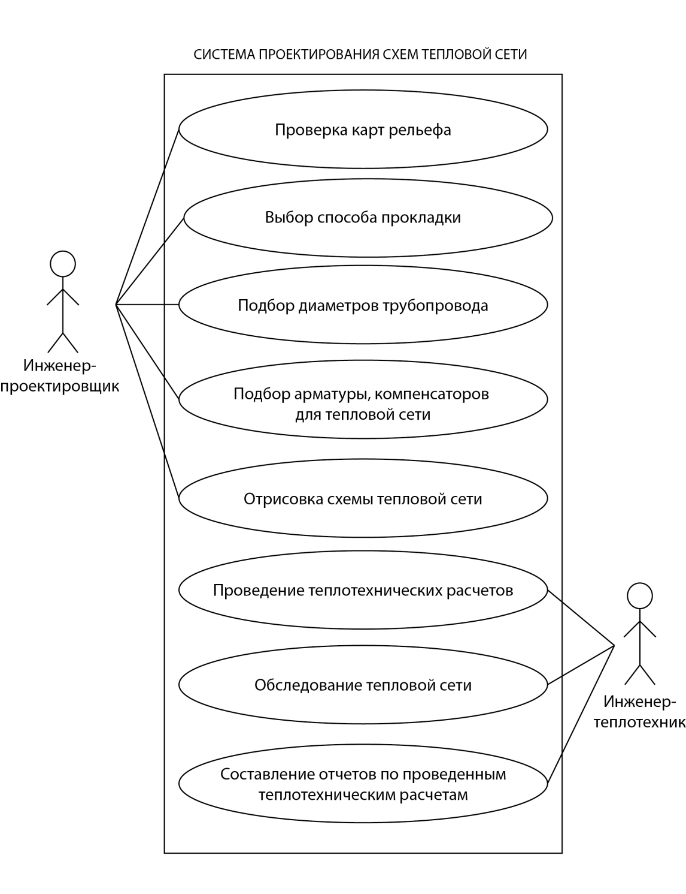В результате анализа предметной области была построена диаграмма вариантов использования «Рисунок 1».

Рисунок 1 – Диаграмма вариантов использования «Проектирование схем тепловых сетей»

|  |  |  |
| --- | --- | --- |
| **Действующие лица** | | Система, Пользователи |
| **Цели** | | Авторизоваться в системе |
| **Успешный сценарий:**   1. Пользователь запускает систему. Система открывает сессию пользователя, предлагает ввести логин и пароль. 2. Пользователь вводит логин и пароль. 3. Система проверяет логин и пароль. 4. Система выдает пользователю сообщение по поводу успешной авторизации | | |
| **Результат** | Пользователь успешно авторизирован и может работать с системой. | |

|  |  |  |
| --- | --- | --- |
| **Действующие лица** | | Система, инженер-теплотехник |
| **Цели** | | Создать отчет по гидравлическому расчеты |
| **Успешный сценарий:**   1. Пользователь нажимаю на кнопку «Создать гидравлический расчет» 2. Ввести данные, которые потребует система | | |
| **Результат** | Отчет по гидравлическому расчету создан | |

* 1. **Диаграмма бизнес-процессов в нотации BPMN**
  2. **Описание диаграммы бизнес-процессов**
  3. **Логическая модель данных**

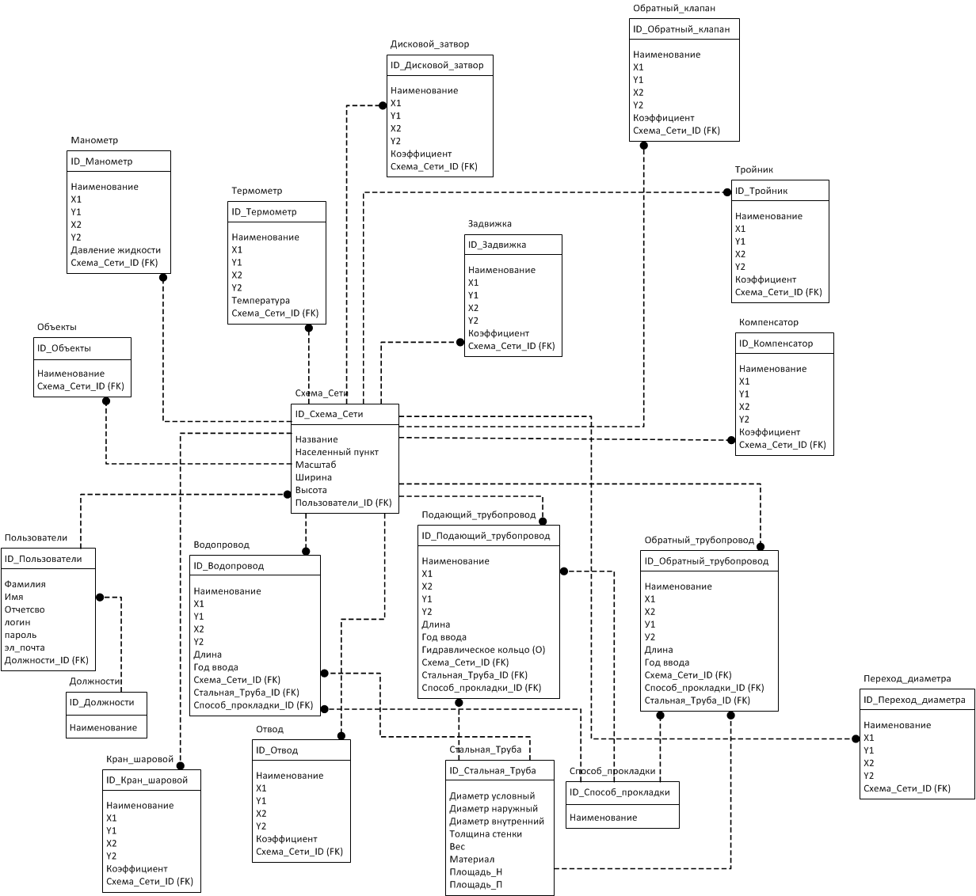В результате анализа предметной области была построена логическая модель данных «Рисунок 3».

Рисунок 3 – Логическая модель данных «Проектирование схем тепловых сетей»

## 3.5 Словарь данных логической модели данных IDEF1X

Таблица «Пользователи»

|  |  |  |  |  |
| --- | --- | --- | --- | --- |
| Ключ | Наименование поля | Обязательность | Тип данных | Краткое описание |
| PK | ID_Пользователи | NOT NULL | Integer | Первичный ключ пользователя |
|  | Фамилия | NOT NULL | Text | Фамилия пользователя |
|  | Имя | NOT NULL | Text | Имя пользователя |
|  | Отчество | NOT NULL | Text | Отчество пользователя |
|  | логин | NOT NULL | Text | Логин для входа в систему |
|  | пароль | NOT NULL | Text | Пароль для входа в систему |
|  | эл_почта | NOT NULL | Text | Электронная почта пользователя |
| FK | Должности_ID | NOT NULL | Integer | Внешний ключ должности |

Таблица «Должности»

|  |  |  |  |  |
| --- | --- | --- | --- | --- |
| Ключ | Наименование поля | Обязательность | Тип данных | Краткое описание |
| PK | ID_Должности | NOT NULL | Integer | Первичный ключ должности |
|  | Наименование | NOT NULL | Text | Наименование должности |

Таблица «Схема_Сети»

|  |  |  |  |  |
| --- | --- | --- | --- | --- |
| Ключ | Наименование поля | Обязательность | Тип данных | Краткое описание |
| PK | ID_Схема_Сети | NOT NULL | Integer | Первичный ключ тепловой сети |
|  | Название | NOT NULL | Text | Наименование тепловой сети |
|  | Населенный пункт | NOT NULL | Text | Населенный пункт |
|  | Масштаб | NOT NULL | Integer | Масштаб |
|  | Ширина | NOT NULL | Integer | Ширина рабочей области |
|  | Высота | NOT NULL | Integer | Высота рабочей области |
| FK | Пользователи_ID | NOT NULL | Integer | Внешний ключ пользователя |

Таблица «Манометр»

|  |  |  |  |  |
| --- | --- | --- | --- | --- |
| Ключ | Наименование поля | Обязательность | Тип данных | Краткое описание |
| PK | ID_Манометр | NOT NULL | Integer | Первичный ключ манометра |
|  | Наименование | NOT NULL | Text | Наименование манометра |
|  | X1 | NOT NULL | Integer | Координата Х1 |
|  | X2 | NOT NULL | Integer | Координата Х2 |
|  | Y1 | NOT NULL | Integer | Координата Y1 |
|  | Y2 | NOT NULL | Integer | Координата Y2 |
|  | Давление жидкости | NOT NULL | Double | Давление жидкости |
| FK | Схема_Сети_ID | NOT NULL | Integer | Внешний ключ схемы тепловой сети |

Таблица «Термометр»

|  |  |  |  |  |
| --- | --- | --- | --- | --- |
| Ключ | Наименование поля | Обязательность | Тип данных | Краткое описание |
| PK | ID_Термометр | NOT NULL | Integer | Первичный ключ термометра |
|  | Наименование | NOT NULL | Text | Наименование термометра |
|  | X1 | NOT NULL | Integer | Координата Х1 |
|  | X2 | NOT NULL | Integer | Координата Х2 |
|  | Y1 | NOT NULL | Integer | Координата Y1 |
|  | Y2 | NOT NULL | Integer | Координата Y2 |
|  | Температура | NOT NULL | Double | Температура в трубопроводе |
| FK | Схема_ Сети_ID | NOT NULL | Integer | Внешний ключ схемы тепловой сети |

Таблица «Обратный_клапан»

|  |  |  |  |  |
| --- | --- | --- | --- | --- |
| Ключ | Наименование поля | Обязательность | Тип данных | Краткое описание |
| PK | ID_Обратный_клапан | NOT NULL | Integer | Первичный ключ обратного клапана |
|  | Наименование | NOT NULL | Text | Наименование обратного клапана |
|  | X1 | NOT NULL | Integer | Координата Х1 |
|  | X2 | NOT NULL | Integer | Координата Х2 |
|  | Y1 | NOT NULL | Integer | Координата Y1 |
|  | Y2 | NOT NULL | Integer | Координата Y2 |
|  | Коэффициент | NOT NULL | Double | Коэффициент сопротивления обратного клапана |
| FK | Схема_Сети_ID | NOT NULL | Integer | Внешний ключ схемы тепловой сети |

Таблица «Дисковой_затвор»

|  |  |  |  |  |
| --- | --- | --- | --- | --- |
| Ключ | Наименование поля | Обязательность | Тип данных | Краткое описание |
| PK | ID_Дисковой_затвор | NOT NULL | Integer | Первичный ключ дискового затвора |
|  | Наименование | NOT NULL | Text | Наименование дискового затвора |
|  | X1 | NOT NULL | Integer | Координата Х1 |
|  | X2 | NOT NULL | Integer | Координата Х2 |
|  | Y1 | NOT NULL | Integer | Координата Y1 |
|  | Y2 | NOT NULL | Integer | Координата Y2 |
|  | Коэффициент | NOT NULL | Double | Коэффициент сопротивления дискового затвора |
| FK | Схема_ Сети_ID | NOT NULL | Integer | Внешний ключ схемы тепловой сети |

Таблица «Задвижка»

|  |  |  |  |  |
| --- | --- | --- | --- | --- |
| Ключ | Наименование поля | Обязательность | Тип данных | Краткое описание |
| PK | ID_Задвижка | NOT NULL | Integer | Первичный ключ задвижки |
|  | Наименование | NOT NULL | Text | Наименование задвижки |
|  | X1 | NOT NULL | Integer | Координата Х1 |
|  | X2 | NOT NULL | Integer | Координата Х2 |
|  | Y1 | NOT NULL | Integer | Координата Y1 |
|  | Y2 | NOT NULL | Integer | Координата Y2 |
|  | Коэффициент | NOT NULL | Double | Коэффициент сопротивления задвижки |
| FK | Схема_ Сети_ID | NOT NULL | Integer | Внешний ключ схемы тепловой сети |

Таблица «Тройник»

|  |  |  |  |  |
| --- | --- | --- | --- | --- |
| Ключ | Наименование поля | Обязательность | Тип данных | Краткое описание |
| PK | ID_Тройник | NOT NULL | Integer | Первичный ключ тройника |
|  | Наименование | NOT NULL | Text | Наименование тройника |
|  | X1 | NOT NULL | Integer | Координата Х1 |
|  | X2 | NOT NULL | Integer | Координата Х2 |
|  | Y1 | NOT NULL | Integer | Координата Y1 |
|  | Y2 | NOT NULL | Integer | Координата Y2 |
|  | Коэффициент | NOT NULL | Double | Коэффициент сопротивления тройника |
| FK | Схема_Сети_ID | NOT NULL | Integer | Внешний ключ схемы тепловой сети |

Таблица «Компенсатор»

|  |  |  |  |  |
| --- | --- | --- | --- | --- |
| Ключ | Наименование поля | Обязательность | Тип данных | Краткое описание |
| PK | ID_Компенсатор | NOT NULL | Integer | Первичный ключ компенсатора |
|  | Наименование | NOT NULL | Text | Наименование компенсатора |
|  | X1 | NOT NULL | Integer | Координата Х1 |
|  | X2 | NOT NULL | Integer | Координата Х2 |
|  | Y1 | NOT NULL | Integer | Координата Y1 |
|  | Y2 | NOT NULL | Integer | Координата Y2 |
|  | Коэффициент | NOT NULL | Double | Коэффициент сопротивления компенсатора |
| FK | Схема_Сети_ID | NOT NULL | Integer | Внешний ключ схемы тепловой сети |

Таблица «Переход_диаметра»

|  |  |  |  |  |
| --- | --- | --- | --- | --- |
| Ключ | Наименование поля | Обязательность | Тип данных | Краткое описание |
| PK | ID_Переход_диаметра | NOT NULL | Integer | Первичный ключ перехода диаметра |
|  | Наименование | NOT NULL | Text | Наименование перехода диаметра |
|  | X1 | NOT NULL | Integer | Координата Х1 |
|  | X2 | NOT NULL | Integer | Координата Х2 |
|  | Y1 | NOT NULL | Integer | Координата Y1 |
|  | Y2 | NOT NULL | Integer | Координата Y2 |
| FK | Схема_Сети_ID | NOT NULL | Integer | Внешний ключ схемы тепловой сети |

Таблица «Отвод»

|  |  |  |  |  |
| --- | --- | --- | --- | --- |
| Ключ | Наименование поля | Обязательность | Тип данных | Краткое описание |
| PK | ID_Отвод | NOT NULL | Integer | Первичный ключ отвода |
|  | Наименование | NOT NULL | Text | Наименование отвода |
|  | X1 | NOT NULL | Integer | Координата Х1 |
|  | X2 | NOT NULL | Integer | Координата Х2 |
|  | Y1 | NOT NULL | Integer | Координата Y1 |
|  | Y2 | NOT NULL | Integer | Координата Y2 |
|  | Коэффициент | NOT NULL | Double | Коэффициент сопротивления отвода |
| FK | Схема_Сети_ID | NOT NULL | Integer | Внешний ключ схемы тепловой сети |

Таблица «Кран_шаровой»

|  |  |  |  |  |
| --- | --- | --- | --- | --- |
| Ключ | Наименование поля | Обязательность | Тип данных | Краткое описание |
| PK | ID_Кран_шаровой | NOT NULL | Integer | Первичный ключ шарового крана |
|  | Наименование | NOT NULL | Text | Наименование шарового крана |
|  | X1 | NOT NULL | Integer | Координата Х1 |
|  | X2 | NOT NULL | Integer | Координата Х2 |
|  | Y1 | NOT NULL | Integer | Координата Y1 |
|  | Y2 | NOT NULL | Integer | Координата Y2 |
|  | Коэффициент | NOT NULL | Double | Коэффициент сопротивления шарового крана |
| FK | Схема_Сети_ID | NOT NULL | Integer | Внешний ключ схемы тепловой сети |

Таблица «Объекты»

|  |  |  |  |  |
| --- | --- | --- | --- | --- |
| Ключ | Наименование поля | Обязательность | Тип данных | Краткое описание |
| PK | ID_Объекты | NOT NULL | Integer | Первичный ключ объекта |
|  | Наименование | NOT NULL | Text | Наименование объекта |
|  | Наименование_О | NOT NULL | Text | Отображаемое имя объекта |
| FK | Схема_Сети_ID | NOT NULL | Integer | Внешний ключ схемы тепловой сети |

Таблица «Способ_прокладки»

|  |  |  |  |  |
| --- | --- | --- | --- | --- |
| Ключ | Наименование поля | Обязательность | Тип данных | Краткое описание |
| PK | ID_Способ_прокладки | NOT NULL | Integer | Первичный ключ способа прокладки |
|  | Наименование | NOT NULL | Text | Наименование способа прокладки |

Таблица «Стальная_Труба»

|  |  |  |  |  |
| --- | --- | --- | --- | --- |
| Ключ | Наименование поля | Обязательность | Тип данных | Краткое описание |
| PK | ID_Стальная_Труба | NOT NULL | Integer | Первичный стальной трубы |
|  | Диаметр условный | NOT NULL | Integer | Диаметр трубы условный |
|  | Диаметр наружный | NOT NULL | Integer | Диаметр трубы наружный |
|  | Диаметр внутренний | NOT NULL | Integer | Диаметр трубы внутренний |
|  | Толщина стенки | NOT NULL | Integer | Толщина стенки трубы |
|  | Вес | NOT NULL | Integer | Вес трубы 1 метр |
|  | Материал | NOT NULL | Text | Материал из которого изготовлена труба |
|  | Площадь_Н | NOT NULL | Double Precision | Площадь наружной поверхности |
|  | Площадь_П | NOT NULL | Double Precision | Площадь поперечного сечения |

Таблица «Водопровод»

|  |  |  |  |  |
| --- | --- | --- | --- | --- |
| Ключ | Наименование поля | Обязательность | Тип данных | Краткое описание |
| PK | ID_Водопровод | NOT NULL | Integer | Первичный ключ водопровода |
|  | Наименование | NOT NULL | Text | Наименование водопровода |
|  | X1 | NOT NULL | Integer | Координата Х1 |
|  | X2 | NOT NULL | Integer | Координата Х2 |
|  | Y1 | NOT NULL | Integer | Координата Y1 |
|  | Y2 | NOT NULL | Integer | Координата Y2 |
|  | Длина | NOT NULL | Double Precision | Длина водопровода |
|  | Год ввода | NOT NULL | date | Год ввода в эксплуатацию |
| FK | Способ_Прокладки_ID | NOT NULL | Integer | Внешний ключ способа прокладки |
| FK | Стальная_Труба_ID | NOT NULL | Integer | Внешний ключ характеристик стальной трубы |
| FK | Схема_Сети_ID | NOT NULL | Integer | Внешний ключ схемы тепловой сети |

Таблица «Обратный_трубопровод»

|  |  |  |  |  |
| --- | --- | --- | --- | --- |
| Ключ | Наименование поля | Обязательность | Тип данных | Краткое описание |
| PK | ID_Обратный_трубопровод | NOT NULL | Integer | Первичный ключ обратного трубопровода |
|  | Наименование | NOT NULL | Text | Наименование обратного трубопровода |
|  | X1 | NOT NULL | Integer | Координата Х1 |
|  | X2 | NOT NULL | Integer | Координата Х2 |
|  | Y1 | NOT NULL | Integer | Координата Y1 |
|  | Y2 | NOT NULL | Integer | Координата Y2 |
|  | Длина | NOT NULL | Double Precision | Длина трубопровода |
|  | Год ввода | NOT NULL | date | Год ввода в эксплуатацию |
| FK | Способ_Прокладки_ID | NOT NULL | Integer | Внешний ключ способа прокладки |
| FK | Стальная_Труба_ID | NOT NULL | Integer | Внешний ключ характеристик стальной трубы |
| FK | Схема_Сети_ID | NOT NULL | Integer | Внешний ключ схемы тепловой сети |

Таблица «Подающий_трубопровод»

|  |  |  |  |  |
| --- | --- | --- | --- | --- |
| Ключ | Наименование поля | Обязательность | Тип данных | Краткое описание |
| PK | ID_Подающий_трубопровод | NOT NULL | Integer | Первичный ключ подающего трубопровода |
|  | Наименование | NOT NULL | Text | Наименование подающего трубопровода |
|  | X1 | NOT NULL | Integer | Координата Х1 |
|  | X2 | NOT NULL | Integer | Координата Х2 |
|  | Y1 | NOT NULL | Integer | Координата Y1 |
|  | Y2 | NOT NULL | Integer | Координата Y2 |
|  | Длина | NOT NULL | Double Precision | Длина трубопровода |
|  | Гидравлическое кольцо | NULL | Integer | Номер гидравлического кольца |
|  | Год ввода | NOT NULL | date | Год ввода в эксплуатацию |
| FK | Способ_Прокладки_ID | NOT NULL | Integer | Внешний ключ способа прокладки |
| FK | Стальная_Труба_ID | NOT NULL | Integer | Внешний ключ характеристик стальной трубы |
| FK | Схема_Сети_ID | NOT NULL | Integer | Внешний ключ схемы тепловой сети |

## 3.6 Физическая модель данных

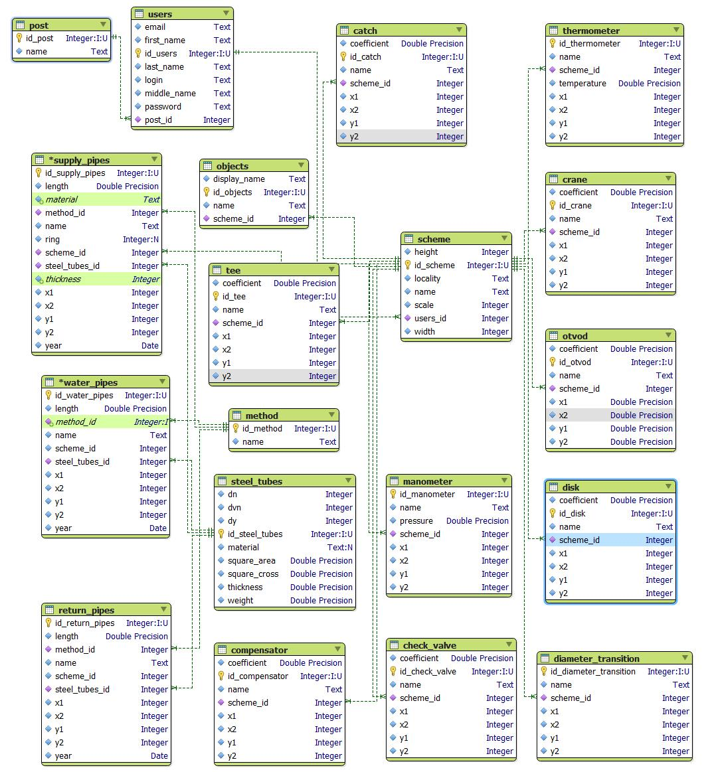В результате анализа концептуальной модели данных была построена логическая модель данных «Рисунок 2».

Рисунок 2 – Физическая модель данных «Проектирование схем тепловых сетей»

* 1. **Словарь данных физической модели данных**

Таблица “users”­«Пользователи»

|  |  |  |  |  |  |
| --- | --- | --- | --- | --- | --- |
| Ключ | Наименование поля | Перевод | Обяз-сть | Тип данных | Краткое описание |
| PK | id_users | ID_ Пользователи | NOT NULL | Integer | Первичный ключ пользователя |
|  | last_name | Фамилия | NOT NULL | Text | Фамилия пользователя |
|  | first_name | Имя | NOT NULL | Text | Имя пользователя |
|  | middle_name | Отчество | NOT NULL | Text | Отчество пользователя |
|  | login | логин | NOT NULL | Text | Логин для входа в систему |
|  | password | пароль | NOT NULL | Text | Пароль для входа в систему |
|  | email | эл_почта | NOT NULL | Text | Электронная почта пользователя |
| FK | post_id | Должности_ID | NOT NULL | Integer | Внешний ключ должности |

Таблица “post” ­ «Должности»

|  |  |  |  |  |  |
| --- | --- | --- | --- | --- | --- |
| Ключ | Наименование поля | Перевод | Обяз-сть | Тип данных | Краткое описание |
| PK | id_post | ID_ Должности | NOT NULL | Integer | Первичный ключ должности |
|  | name | Наименование | NOT NULL | Text | Наименование должности |

Таблица “scheme” ­ «Схема_Сети»

|  |  |  |  |  |  |
| --- | --- | --- | --- | --- | --- |
| Ключ | Наименование поля | Перевод | Обяз-сть | Тип данных | Краткое описание |
| PK | id_scheme | ID_Схема_Сети | NOT NULL | Integer | Первичный ключ тепловой сети |
|  | name | Название | NOT NULL | Text | Наименование тепловой сети |
|  | locality | Населенный пункт | NOT NULL | Text | Населенный пункт |
|  | scale | Масштаб | NOT NULL | Integer | Масштаб |
|  | width | Ширина | NOT NULL | Integer | Ширина рабочей области |
|  | height | Высота | NOT NULL | Integer | Высота рабочей области |
| FK | users_id | Пользователи_ID | NOT NULL | Integer | Внешний ключ пользователя |

Таблица “manometer” ­ «Манометр»

|  |  |  |  |  |  |
| --- | --- | --- | --- | --- | --- |
| Ключ | Наименование поля | Перевод | Обяз-сть | Тип данных | Краткое описание |
| PK | id_manometer | ID_Манометр | NOT NULL | Integer | Первичный ключ манометра |
|  | name | Наименование | NOT NULL | Text | Наименование манометра |
|  | x1 | X1 | NOT NULL | Integer | Координата Х1 |
|  | x2 | X2 | NOT NULL | Integer | Координата Х2 |
|  | y1 | Y1 | NOT NULL | Integer | Координата Y1 |
|  | y2 | Y2 | NOT NULL | Integer | Координата Y2 |
|  | pressure | Давление жидкости | NOT NULL | Double Precision | Давление жидкости |
| FK | scheme_id | Схема_Сети_ID | NOT NULL | Integer | Внешний ключ схемы тепловой сети |

Таблица “thermometer” ­ «Термометр»

|  |  |  |  |  |  |
| --- | --- | --- | --- | --- | --- |
| Ключ | Наименование поля | Перевод | Обяз-ость | Тип данных | Краткое описание |
| PK | id_thermometer | ID_Термометр | NOT NULL | Integer | Первичный ключ термометра |
|  | name | Наименование | NOT NULL | Text | Наименование термометра |
|  | x1 | X1 | NOT NULL | Integer | Координата Х1 |
|  | x2 | X2 | NOT NULL | Integer | Координата Х2 |
|  | y1 | Y1 | NOT NULL | Integer | Координата Y1 |
|  | y2 | Y2 | NOT NULL | Integer | Координата Y2 |
|  | temperature | Температура | NOT NULL | Double Precision | Температура в трубопроводе |
| FK | scheme_id | Схема_Сети_ID | NOT NULL | Integer | Внешний ключ схемы тепловой сети |

Таблица “check_valve” ­ «Обратный_клапан»

|  |  |  |  |  |  |
| --- | --- | --- | --- | --- | --- |
| Ключ | Наименование поля | Перевод | Обяз-ость | Тип данных | Краткое описание |
| PK | id_check_valve | ID_Обратный_клапан | NOT NULL | Integer | Первичный ключ обратного клапана |
|  | name | Наименование | NOT NULL | Text | Наименование обратного клапана |
|  | x1 | X1 | NOT NULL | Integer | Координата Х1 |
|  | x2 | X2 | NOT NULL | Integer | Координата Х2 |
|  | y1 | Y1 | NOT NULL | Integer | Координата Y1 |
|  | y2 | Y2 | NOT NULL | Integer | Координата Y2 |
|  | coefficient | Коэффициент | NOT NULL | Double Precision | Коэффициент сопротивления обратного клапана |
| FK | scheme_id | Схема_Сети_ID | NOT NULL | Integer | Внешний ключ схемы тепловой сети |

Таблица “disk” ­ «Дисковой_затвор»

|  |  |  |  |  |  |
| --- | --- | --- | --- | --- | --- |
| Ключ | Наименование поля | Перевод | Обяз-сть | Тип данных | Краткое описание |
| PK | id_disk | ID_Дисковой_затвор | NOT NULL | Integer | Первичный ключ дискового затвора |
|  | name | Наименование | NOT NULL | Text | Наименование дискового затвора |
|  | x1 | X1 | NOT NULL | Integer | Координата Х1 |
|  | x2 | X2 | NOT NULL | Integer | Координата Х2 |
|  | y1 | Y1 | NOT NULL | Integer | Координата Y1 |
|  | y2 | Y2 | NOT NULL | Integer | Координата Y2 |
|  | coefficient | Коэффициент | NOT NULL | Double Precision | Коэффициент сопротивления дискового затвора |
| FK | scheme_id | Схема_Сети_ID | NOT NULL | Integer | Внешний ключ схемы тепловой сети |

Таблица “catch” ­ «Задвижка»

|  |  |  |  |  |  |
| --- | --- | --- | --- | --- | --- |
| Ключ | Наименование поля | Перевод | Обяз-сть | Тип данных | Краткое описание |
| PK | id_catch | ID_Задвижка | NOT NULL | Integer | Первичный ключ задвижки |
|  | name | Наименование | NOT NULL | Text | Наименование задвижки |
|  | x1 | X1 | NOT NULL | Integer | Координата Х1 |
|  | x2 | X2 | NOT NULL | Integer | Координата Х2 |
|  | y1 | Y1 | NOT NULL | Integer | Координата Y1 |
|  | y2 | Y2 | NOT NULL | Integer | Координата Y2 |
|  | coefficient | Коэффициент | NOT NULL | Double Precision | Коэффициент сопротивления задвижки |
| FK | scheme_id | Схема_Сети_ID | NOT NULL | Integer | Внешний ключ схемы тепловой сети |

Таблица “tee” ­ «Тройник»

|  |  |  |  |  |  |
| --- | --- | --- | --- | --- | --- |
| Ключ | Наименование поля | Перевод | Обяз-сть | Тип данных | Краткое описание |
| PK | id_tee | ID_Тройник | NOT NULL | Integer | Первичный ключ тройника |
|  | name | Наименование | NOT NULL | Text | Наименование тройника |
|  | x1 | X1 | NOT NULL | Integer | Координата Х1 |
|  | x2 | X2 | NOT NULL | Integer | Координата Х2 |
|  | y1 | Y1 | NOT NULL | Integer | Координата Y1 |
|  | y2 | Y2 | NOT NULL | Integer | Координата Y2 |
|  | coefficient | Коэффициент | NOT NULL | Double Precision | Коэффициент сопротивления тройника |
| FK | scheme_id | Схема_Сети_ID | NOT NULL | Integer | Внешний ключ схемы тепловой сети |

Таблица “compensator” ­ «Компенсатор»

|  |  |  |  |  |  |
| --- | --- | --- | --- | --- | --- |
| Ключ | Наименование поля | Перевод | Обяза-ть | Тип данных | Краткое описание |
| PK | Id_compensator | ID_Компенсатор | NOT NULL | Integer | Первичный ключ компенсатора |
|  | name | Наименование | NOT NULL | Text | Наименование компенсатора |
|  | x1 | X1 | NOT NULL | Integer | Координата Х1 |
|  | x2 | X2 | NOT NULL | Integer | Координата Х2 |
|  | y1 | Y1 | NOT NULL | Integer | Координата Y1 |
|  | y2 | Y2 | NOT NULL | Integer | Координата Y2 |
|  | coefficient | Коэффициент | NOT NULL | Double Precision | Коэффициент сопротивления компенсатора |
| FK | scheme_id | Схема_Сети_ID | NOT NULL | Integer | Внешний ключ схемы тепловой сети |

Таблица “diameter_transition” ­ «Переход_диаметра»

|  |  |  |  |  |  |
| --- | --- | --- | --- | --- | --- |
| Ключ | Наименование поля | Перевод | Обяз-сть | Тип данных | Краткое описание |
| PK | Id_diameter_transition | ID_Переход_диаметра | NOT NULL | Integer | Первичный ключ перехода диаметра |
|  | name | Наименование | NOT NULL | Text | Наименование перехода диаметра |
|  | x1 | X1 | NOT NULL | Integer | Координата Х1 |
|  | x2 | X2 | NOT NULL | Integer | Координата Х2 |
|  | y1 | Y1 | NOT NULL | Integer | Координата Y1 |
|  | y2 | Y2 | NOT NULL | Integer | Координата Y2 |
| FK | scheme_id | Схема_Сети_ID | NOT NULL | Integer | Внешний ключ схемы тепловой сети |

Таблица “otvod” ­ «Отвод»

|  |  |  |  |  |  |
| --- | --- | --- | --- | --- | --- |
| Ключ | Наименование поля | Перевод | Обяз-сть | Тип данных | Краткое описание |
| PK | id_otvod | ID_Отвод | NOT NULL | Integer | Первичный ключ отвода |
|  | name | Наименование | NOT NULL | Text | Наименование отвода |
|  | x1 | X1 | NOT NULL | Integer | Координата Х1 |
|  | x2 | X2 | NOT NULL | Integer | Координата Х2 |
|  | y1 | Y1 | NOT NULL | Integer | Координата Y1 |
|  | y2 | Y2 | NOT NULL | Integer | Координата Y2 |
|  | coefficient | Коэффициент | NOT NULL | Double Precision | Коэффициент сопротивления отвода |
| FK | scheme_id | Схема_Сети_ID | NOT NULL | Integer | Внешний ключ схемы тепловой сети |

Таблица “crane” ­ «Кран_шаровой»

|  |  |  |  |  |  |
| --- | --- | --- | --- | --- | --- |
| Ключ | Наименование поля | Перевод | Обяз-сть | Тип данных | Краткое описание |
| PK | id_crane | ID_Кран_шаровой | NOT NULL | Integer | Первичный ключ шарового крана |
|  | name | Наименование | NOT NULL | Text | Наименование шарового крана |
|  | x1 | X1 | NOT NULL | Integer | Координата Х1 |
|  | x2 | X2 | NOT NULL | Integer | Координата Х2 |
|  | y1 | Y1 | NOT NULL | Integer | Координата Y1 |
|  | y2 | Y2 | NOT NULL | Integer | Координата Y2 |
|  | coefficient | Коэффициент | NOT NULL | Double Precision | Коэффициент сопротивления шарового крана |
| FK | scheme_id | Схема_Сети_ID | NOT NULL | Integer | Внешний ключ схемы тепловой сети |

Таблица “objects” ­ «Объекты»

|  |  |  |  |  |  |
| --- | --- | --- | --- | --- | --- |
| Ключ | Наименование поля | Перевод | Обяз-сть | Тип данных | Краткое описание |
| PK | Id_objects | ID_Объекты | NOT NULL | Integer | Первичный ключ объекта |
|  | name | Наименование | NOT NULL | Text | Наименование объекта |
|  | display_name | Наименование_О | NOT NULL | Text | Отображаемое имя объекта |
| FK | scheme_id | Схема_Сети_ID | NOT NULL | Integer | Внешний ключ схемы тепловой сети |

Таблица “method” ­ «Способ_прокладки»

|  |  |  |  |  |  |
| --- | --- | --- | --- | --- | --- |
| Ключ | Наименование поля | Перевод | Обяз-сть | Тип данных | Краткое описание |
| PK | id_method | ID_Способ_прокладки | NOT NULL | Integer | Первичный ключ способа прокладки |
|  | name | Наименование | NOT NULL | Text | Наименование способа прокладки |

Таблица “water_pipes” ­ «Водопровод»

|  |  |  |  |  |  |
| --- | --- | --- | --- | --- | --- |
| Ключ | Наименование поля | Перевод | Обяз-сть | Тип данных | Краткое описание |
| PK | id_water_pipes | ID_Водопровод | NOT NULL | Integer | Первичный ключ водопровода |
|  | name | Наименование | NOT NULL | Text | Наименование водопровода |
|  | x1 | X1 | NOT NULL | Integer | Координата Х1 |
|  | x2 | X2 | NOT NULL | Integer | Координата Х2 |
|  | y1 | Y1 | NOT NULL | Integer | Координата Y1 |
|  | y2 | Y2 | NOT NULL | Integer | Координата Y2 |
|  | length | Длина | NOT NULL | Double Precision | Длина водопровода |
|  | year | Год ввода | NOT NULL | date | Год ввода в эксплуатацию |
| FK | method_id | Способ_Прокладки_ID | NOT NULL | Integer | Внешний ключ способа прокладки |
| FK | steel_tubes_id | Стальная_Труба_ID | NOT NULL | Integer | Внешний ключ характеристик стальной трубы |
| FK | scheme_id | Схема_Сети_ID | NOT NULL | Integer | Внешний ключ схемы тепловой сети |

Таблица “return_pipes” ­ «Обратный_трубопровод»

|  |  |  |  |  |  |
| --- | --- | --- | --- | --- | --- |
| Ключ | Наименование поля | Перевод | Обяз-ость | Тип данных | Краткое описание |
| PK | id_return_pipes | ID_Обратный_трубопровод | NOT NULL | Integer | Первичный ключ обратного трубопровода |
|  | name | Наименование | NOT NULL | Text | Наименование обратного трубопровода |
|  | x1 | X1 | NOT NULL | Integer | Координата Х1 |
|  | x2 | X2 | NOT NULL | Integer | Координата Х2 |
|  | y1 | Y1 | NOT NULL | Integer | Координата Y1 |
|  | y2 | Y2 | NOT NULL | Integer | Координата Y2 |
|  | length | Длина | NOT NULL | Double Precision | Длина трубопровода |
|  | year | Год ввода | NOT NULL | date | Год ввода в эксплуатацию |
| FK | method_id | Способ_Прокладки_ID | NOT NULL | Integer | Внешний ключ способа прокладки |
| FK | steel_tubes_id | Стальная_Труба_ID | NOT NULL | Integer | Внешний ключ характеристик стальной трубы |
| FK | scheme_id | Схема_Сети_ID | NOT NULL | Integer | Внешний ключ схемы тепловой сети |

Таблица “steel_tubes” ­ «Стальная_Труба»

|  |  |  |  |  |  |
| --- | --- | --- | --- | --- | --- |
| Ключ | Наименование поля | Перевод | Обяз-сть | Тип данных | Краткое описание |
| PK | id_steel_tubes | ID_Стальная_Труба | NOT NULL | Integer | Первичный стальной трубы |
|  | dy | Диаметр условный | NOT NULL | Integer | Диаметр трубы условный |
|  | dn | Диаметр наружный | NOT NULL | Integer | Диаметр трубы наружный |
|  | dvn | Диаметр внутренний | NOT NULL | Integer | Диаметр трубы внутренний |
|  | thickness | Толщина стенки | NOT NULL | Integer | Толщина стенки трубы |
|  | weight | Вес | NOT NULL | Integer | Вес трубы 1 метр |
|  | material | Материал | NOT NULL | Text | Материал из которого изготовлена труба |
|  | square_area | Площадь_Н | NOT NULL | Double Precision | Площадь наружной поверхности |
|  | square_cross | Площадь_П | NOT NULL | Double Precision | Площадь поперечного сечения |

Таблица “supply_pipes” - «Подающий_трубопровод»

|  |  |  |  |  |  |
| --- | --- | --- | --- | --- | --- |
| Ключ | Наименование поля | Перевод | Обяз-сть | Тип данных | Краткое описание |
| PK | id_supply_pipes | ID_Подающий_трубопровод | NOT NULL | Integer | Первичный ключ подающего трубопровода |
|  | name | Наименование | NOT NULL | Text | Наименование подающего трубопровода |
|  | x1 | X1 | NOT NULL | Integer | Координата Х1 |
|  | x2 | X2 | NOT NULL | Integer | Координата Х2 |
|  | y1 | Y1 | NOT NULL | Integer | Координата Y1 |
|  | y2 | Y2 | NOT NULL | Integer | Координата Y2 |
|  | length | Длина | NOT NULL | Double Precision | Длина трубопровода |
|  | ring | Гидравлическое кольцо | NULL | Integer | Номер гидравлического кольца |
|  | year | Год ввода | NOT NULL | date | Год ввода в эксплуатацию |
| FK | method_id | Способ_Прокладки_ID | NOT NULL | Integer | Внешний ключ способа прокладки |
| FK | steel_tubes_id | Стальная_Труба_ID | NOT NULL | Integer | Внешний ключ характеристик стальной трубы |
| FK | scheme_id | Схема_Сети_ID | NOT NULL | Integer | Внешний ключ схемы тепловой сети |

# ГЛАВА 4 ПРОЕКТИРОВАНИЕ ПРОГРАММНОГО ОБЕСПЕЧЕНИЕ

## 4.1 Средства разработки

В качестве СУБД для реализации разрабатываемой системы был выбран PostgreSQL. Причина выбора данной СУБД состоит в том, что она представляет собой компактную базу данных, развертывание которой возможно как на настольном компьютере, так и на смарт-устройстве или планшетном ПК, также неоспоримым преимуществом является то, что данная СУБД является бесплатной, что заметно уменьшает затраты на разработку и внедрение системы.

Среда разработки приложений, язык программирования С#. Данная среда разработки благодаря её обширным возможностям наличию бесплатной полнофункциональной версии является наиболее приемлемой при разработке системы.

## 4.2 Описание программного обеспечения

# ЗАКЛЮЧЕНИЕ

В ходе выполнения дипломной работы была изучена и проанализирована предметная область, также были определенны цель и задачи, изучены входные и выходные документы. Построена диаграмма потоков данных DFD, диаграмма вариантов использования, модель бизнес-процессов в нотации BPMN, логическая модель данных в нотации IDEF1X, диаграмма классов в нотации UML. Построена также физическая модель в СУБД PostgeSQL. Определены данные с которыми будет производится работа. Разработаны алгоритмы формирования всех документов и отчетов. Найдены средства разработки, наилучшим образом подходящие для разработки системы.

# СПИСОК ЛИТЕРАТУРЫ

1. Наладка и эксплуатация водяных тепловых сетей. Справочник. **/**В. И Манюк, А. И. Манюк, Я. И. Каплинский, Э. Б. Хиж, В. К. Ильин. – Москва :Стройиздат, 1988. –432 с.
2. Грас, Дж. Наука о данных с нуля / Дж.Грас – БХВ-Петербург,2017. - 336 с.
3. Дэйт, Дж. Введение в системы баз данных / Дж. Дэйт - Вильямс, 2016. -1328с.
4. Введение в системы баз данных. / С. Д. Кузнецов. – Москва: Вильямс, 2017. – 1328 с.
5. Базы данных. Проектирование, реализация и сопровождение. Теория и практика **/** [Каролин Бегг](https://www.ozon.ru/person/334562/), [Томас Коннолли](https://www.ozon.ru/person/334563/). – Москва: Вильямс, 2017. –1440 с.
6. Базы данных. / С.А Нестеров. – Москва : Юрайт, 2016. – 230 с.
7. Введение в анализ данных / Б*.* Г*.* Миркин. – Москва: Юрайт, 2015. – 176 с.
8. Управление данными / В. В. Цехановский. – Санкт-Петербург: Лань, 2015. – 432 с.
9. C# и платформа .NET 3.0 / Эндрю Троелсен. - М.: Питер, **2017**. - 516 c.
10. Библия C# / Михаил Фленов. - М.: БХВ-Петербург, 2016. - **996** c.
11. Разработка и эксплуатация удаленных баз данных. / Э. В. Фуфаев, Д. Э. Фуфаев. – Санкт-Петербург: Лань, 2014. – 256 с.
12. Основы баз данных. / С. Д. Кузнецов. – Москва: Бином, 2013. – 484 с.
13. Проектирование баз данных. / Н. Н. Гринченко. – Москва: Телеком, 2011. – 240 с.
14. Администрирование PostgreSQL 9. Книга рецептов / Ригс Саймон. - М.: ДМК Пресс, 2018. - 488 c.
15. PostgreSQL. Основы / Стоунз, Мэттью Ричард; , Нейл. - М.: СПб: Символ-Плюс, 2002. - 640 c.
16. PostgreSQL. Для профессионалов (+ CD) / Дж. Уорсли, Дж. Дрейк. - М.: СПб: Питер, 2002. - 496 c.
17. Базы данных и информационные системы. / В. Н. Редько, И. А. Бассараб. – Москва: Знание, 2011. – 602 с.
18. Информационные системы и базы данных: организация и проектирование. / В. Ю. Пирогов. – Санкт-Петербург: БХВ-Петербург, 2009. – 528 с
19. Безопасность тепломеханического оборудования и тепловых сетей в вопросах и ответах. - М.: Энергосервис, 2007. - 880 c.
20. Водяные тепловые сети / Е.М. Авдолимов, А.П. Шальнов. - М.: Стройиздат, 1984. - 288 c.
21. Защита трубопроводов тепловых сетей от наружной коррозии / М.А. Сурис, В.М. Липовских. - М.: Энергоатомиздат, 2003. - 216 c.

.

# ПРИЛОЖЕНИЕ 1

Технические характеристики стальных труб

тепловой сети

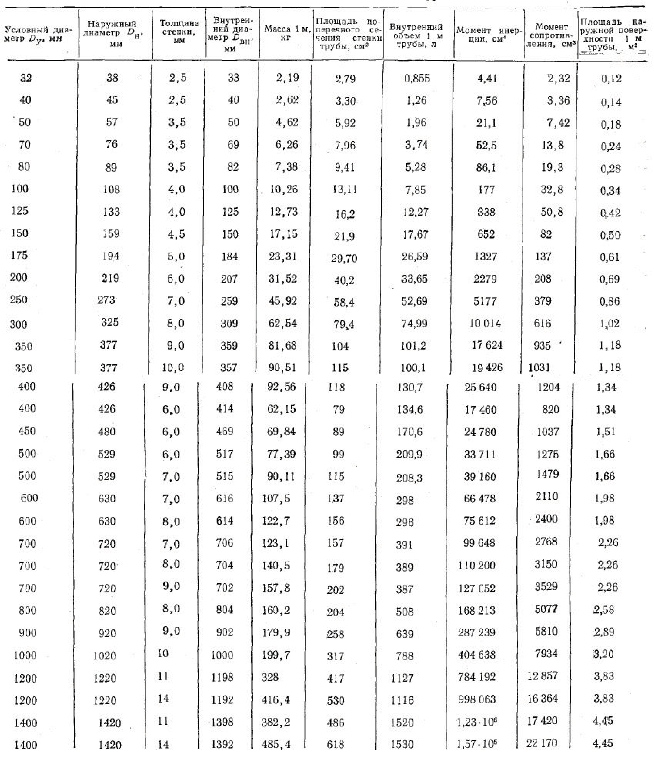

# ПРИЛОЖЕНИЕ 2

Коэффициенты местных

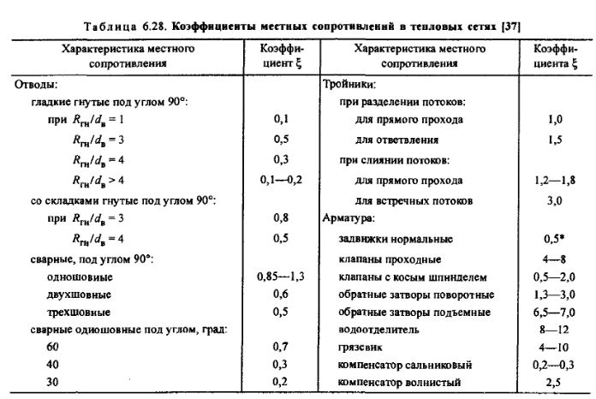сопротивлений в тепловых сетях